Lecture documentaire
CP
CE1
Education
musicale

Les instruments de musique

A partir de La musique, collection Mes p’tits docs, Milan
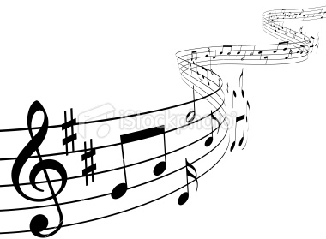

A la préhistoire, les hommes jouaient déjà de la musique. Ils soufflaient dans des coquillages et des flûtes en os, ils frappaient des troncs d’arbres creux…
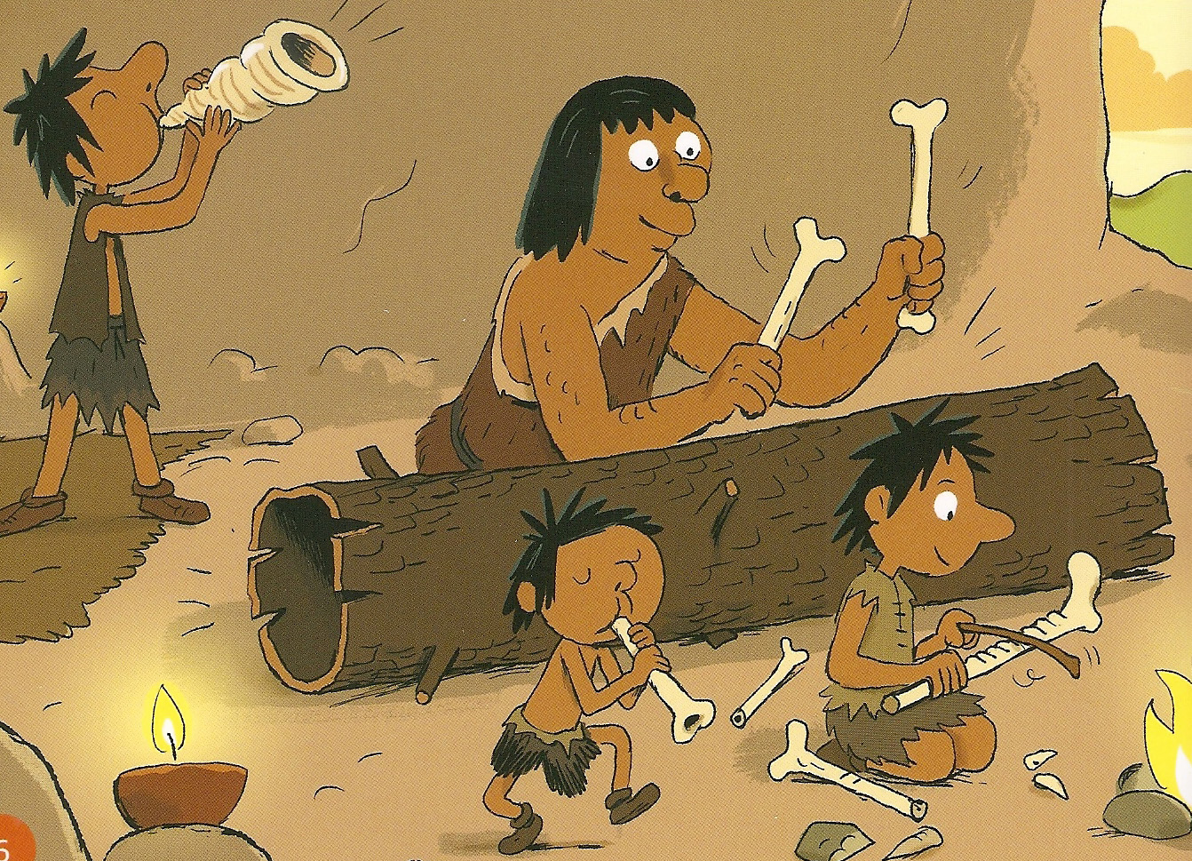
Au fil du temps, les hommes ont fabriqué des instruments très perfectionnés. De nouveaux métiers sont nés. Le luthier fabrique et répare les violons par exemple.
La famille des cordes
Le musicien les frotte avec un archet, les pince avec ses doigts. Le piano est un instrument à cordes frappées.
On peut classer les instruments en 3 familles.
La famille des vents
C’est l’air qu’on souffle dedans qui vibre et produit un son. L’accordéon est le seul instrument à vent dans lequel on ne souffle pas.
La famille des percussions
Le musicien les frappe avec les mains ou une baguette, les secoue.

Lecture documentaire
CP
CE1
Education
musicale

L’orchestre

A partir de La musique, collection Mes p’tits docs, Milan

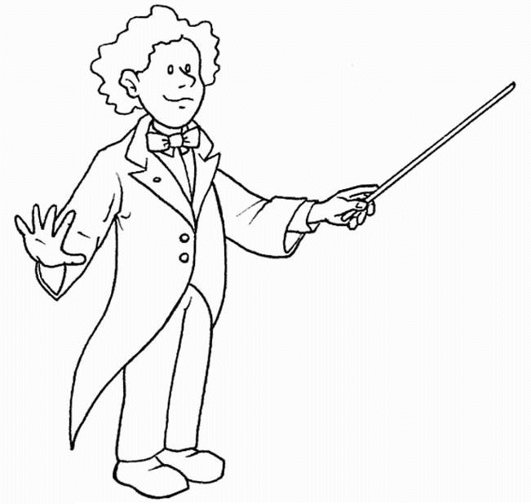
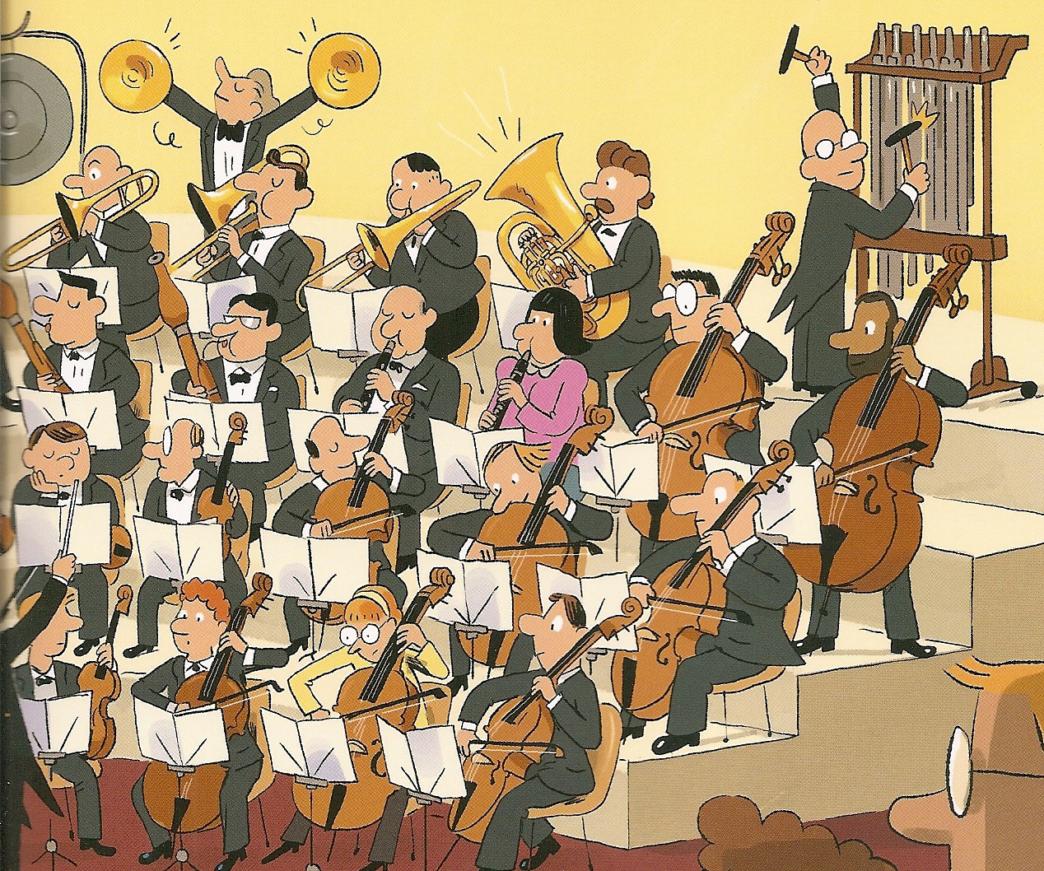
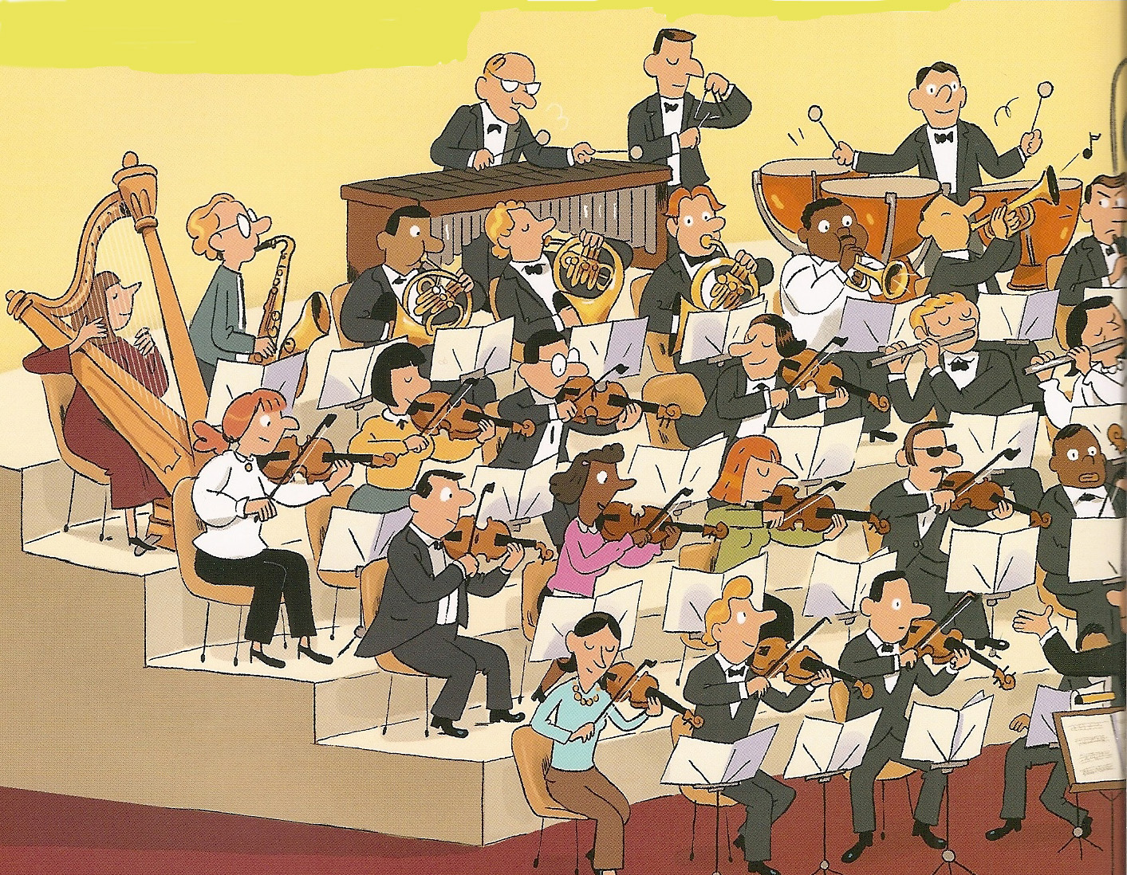
Un orchestre est un ensemble de musiciens réunis pour jouer une musique. On peut l’écouter en allant à un concert.
L’orchestre symphonique joue de la musique classique. Il joue des œuvres écrites par un compositeur du passé ou du présent. Il faut parfois plus de 100 musiciens pour jouer une symphonie.
Lorsque l’orchestre joue seul, il joue sur la scène. Lorsqu’il accompagne les chanteurs dans un opéra ou les danseurs dans un ballet, il joue dans un endroit devant la scène, en contrebas : la fosse d’orchestre.
Le chef d’orchestre est un musicien qui dirige les autres musiciens de l’orchestre. Il a les partitions de tous les instruments. Grâce aux gestes de ses mains et de sa baguette, mais aussi grâce à son visage et à tout son corps, le chef d’orchestre indique aux différents instruments quand et comment jouer : vite, lentement, fort, doucement…

